Расположено по адресу г. Чашники, ул. Октябрьская, 18
Заведующий отделением: Закревская Марина Николаевна, каб. №3, тел. 6 22 50
Специалист по социальной работе: Плохих Ольга Валерьевна, каб. №3, тел. 6 22 50
Психолог: Краковская Татьяна Анатольевна, каб. № 2, тел.6 22 53
Руководители кружков:
Терешкова Анастасия Ивановна, Зуева Анастасия Григорьевна, каб. №6
Хаменок Лилия Васильевна, Дубинец Ольга Анатольевна, каб. №8
Инструктор по трудовой терапии:
Зуева Анастасия Григорьевна, каб. №6
Дубинец Ольга Анатольевна, каб. №8
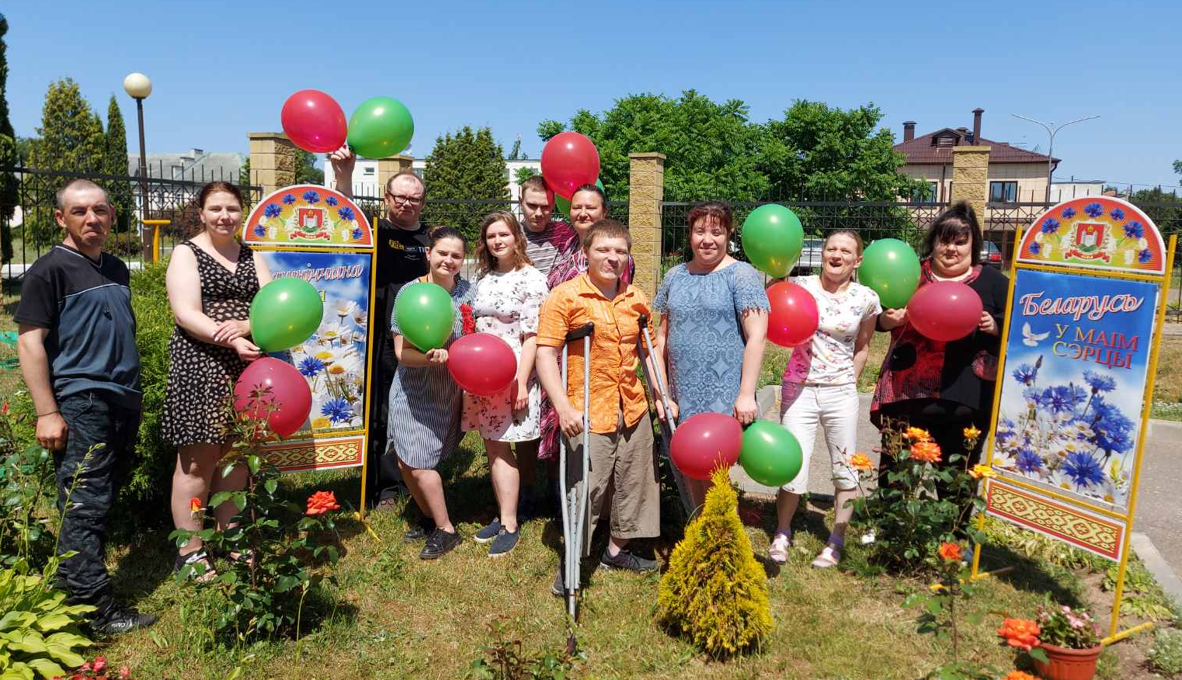
Отделение социальной реабилитации, абилитации инвалидов (далее – отделение) является структурным подразделением государственного учреждения «Территориальный центр социального обслуживания населения Чашникского района», деятельность которого направлена на оказание инвалидам I и II группы, в том числе выпускникам центров коррекционно-развивающего обучения и реабилитации системы Министерства образования Республики Беларусь, детям-инвалидам в возрасте до 18 лет, завершившим освоение содержания образовательной программы специального образования на уровне общего среднего образования для лиц с интеллектуальной недостаточностью, социальных услуг и организацию досуга и занятий по интересам.
Инвалидам III группы из числа неработающих граждан, которым инвалидность установлена впервые, до трех месяцев подряд в течение года со дня установления инвалидности оказываются консультационно-информационные, социально-посреднические, социально-психологические и социально-реабилитационные услуги.
Социальные услуги в отделении оказываются в следующих формах социального обслуживания:
- полустационарное социальное обслуживание;
- социальное обслуживание на дому;
- срочное социальное обслуживание;
- дистанционное социальное обслуживание.
Основные направления деятельности отделения:
- социально-бытовая реабилитация, абилитация, включающая формирование (восстановление, развитие) навыков самообслуживания и иных социальных (бытовых, коммуникативных) навыков;
- социально-психологическая реабилитация, абилитация и психологическая помощь;
- социальное обслуживание с предоставлением социальных услуг;
- развитие творчества, досуга, физической культуры и спорта инвалидов;
- иные виды социальной реабилитации, абилитации инвалидов в соответствии с индивидуальной программой реабилитации, абилитации инвалидов (далее – ИПРА).
Прием в отделение производится на основании следующего пакета документов:
- документ, удостоверяющий личность;
- документ, установленного образца о праве на льготы (удостоверение инвалида) для граждан, относящихся к категории пользующихся льготами;
- письменное заявление инвалида или его законных представителей;
- ИПРА;
- акт определения индивидуальной нуждаемости в социальном обслуживании;
- медицинская справка о состоянии здоровья и (или) заключение ВКК, содержащие информацию об отсутствии медицинских противопоказаний для оказания социальных услуг в форме полустационарного социального обслуживания (или срочного социального обслуживания, социального обслуживания на дому, дистанционного социального обслуживания (при необходимости)), а также сопроводительные документы из центров коррекционно-развивающего обучения и реабилитации для выпускников названных центров;
- сведения о занимаемом в данном населенном пункте жилом помещении, месте жительства и составе семьи (с указанием сведений о месте жительства и составе семьи);
-договор оказания социальных услуг.
В отделении работают кружки и клубы, реабилитационно-трудовые мастерские, которые имеют различную направленность: двигательная реабилитация, социально-бытовая реабилитация, развитие трудовых навыков, художественное, декоративно-прикладное творчество, православная инициатива и др.

График работы кружков, клубов и мастерских
отделения социальной реабилитации, абилитации инвалидов
№ п/п | Наименование |  | Дни недели | Время работы
1 | Кружок декоративно-прикладного искусства по развитию мелкой моторики рук  «РУКОДЕЛЬНИЦА»  (вязание спицами, крючком,  шитье на швейной машинке)  руководитель кружка – Терешкова Анастасия Ивановна |  | понедельник | 10⁰⁰ – 14²⁰
1 |  |  | вторник | 10⁰⁰ – 14²⁰
1 |  |  | среда | 10⁰⁰ – 13⁰⁰
1 |  |  | четверг | 10⁰⁰ – 12⁰⁰
1 |  |  | пятница | 10⁰⁰ – 14²⁰
2 | Кружок творческой реабилитации  «САМОДЕЛКИН»  (изготовление сувенирной продукции из подручных материалов)  руководитель кружка – Хаменок Лилия Васильевна |  | понедельник | 8⁰⁰-13⁰⁰
2 |  |  | вторник | 8⁰⁰-13⁰⁰
2 |  |  | среда | 8⁰⁰-12⁰⁰
2 |  |  | четверг | 8⁰⁰-13⁰⁰
2 |  |  | пятница | 8⁰⁰-12⁰⁰
3 | Кружок по арт-терапии  «ВОЛШЕБНЫЙ ЗАВИТОК»  (плетение из газетных трубочек, квиллинг)  руководитель кружка – Хаменок Лилия Васильевна |  | понедельник | 14⁰⁰-17⁰⁰
3 |  |  | вторник | 14⁰⁰-17⁰⁰
3 |  |  | среда | 14⁰⁰-16⁰⁰
3 |  |  | четверг | 14⁰⁰-15⁰⁰
3 |  |  | пятница | 14⁰⁰-16⁰⁰
4 | Кружок по изо-терапии  «ПАЛИТРА»  руководитель кружка – Зуева Анастасия Григорьевна |  | понедельник | 8⁰⁰– 11³⁰
4 |  |  | вторник | 8⁰⁰– 11³⁰
4 |  |  | среда | 8⁰⁰ – 10⁵⁰
4 |  |  | четверг | 8⁰⁰ – 11³⁰
4 |  |  | пятница | 8⁰⁰– 12²⁰
5 | Кружок по социально-бытовой реабилитации  «ХОЗЯЮШКА»  (ведение домашнего хозяйства, приготовление пищи)  руководитель кружка – Приставко Анна Сергеевна |  | понедельник | 12⁰⁰ – 13²⁰
5 |  |  | вторник | 12⁰⁰ – 13²⁰
5 |  |  | среда | 11⁰⁰ – 12⁰⁰
5 |  |  | четверг | 12⁰⁰ – 13²⁰
5 |  |  | пятница | 10⁰⁰ – 11⁰⁰
6 | Реабилитационно-трудовая мастерская по изготовлению сувенирной продукции  «ДОРОГА В ЖИЗНЬ»  инструктор по трудовой терапии – Зуева Анастасия Григорьевна |  | понедельник | 12²⁰ - 16⁴⁰
6 |  |  | вторник | 12²⁰ – 16⁴⁰
6 |  |  | среда | 12²⁰ – 16⁴⁰
6 |  |  | четверг | 12²⁰ – 16⁴⁰
6 |  |  | пятница | 12²⁰ - 16⁴⁰
7 | Кружок компьютерной грамотности  «МОЙ ДРУГ – КОМПЬЮТЕР»  волонтёры, под руководством Терешковой А.И. |  | среда | 13⁰⁰ – 14²⁰
8 | Психологический кружок «Познай себя» -  психолог Краковская Татьяна Анатольевна |  | 3-я пятница месяца | 11⁰⁰-12⁰⁰
9 | Выездной кружок в РФСК «СКИНА» -  «ДВИЖЕНИЕ – ЖИЗНЬ» |  | вторник  четверг | 11⁰⁰-12³⁰
10 | Кружок по библиотерапии «ОСНОВЫ ХРИСТИАНСКОГО МИРОВОЗЗРЕНИЯ»  волонтер Храма Преображения Господня г.Чашники |  | 1 и 4 четверг месяца | 14⁰⁰-15⁰⁰
11 | Выездные кружки на дому | Хаменок Л.В. | вторник  среда  четверг пятница | 12⁰⁰ – 13⁰⁰  16⁰⁰ – 17⁰⁰  16⁰⁰ – 17⁰⁰  15⁰⁰– 17⁰⁰
11 | Выездные кружки на дому | Приставко А.С. | среда | 12⁰⁰ – 13²⁰
11 | Выездные кружки на дому | Приставко А.С. | пятница | 11⁰⁰ - 13²⁰
11 | Выездные кружки на дому | Терешкова А.И. | вторник  четверг | 13²⁰ – 14²⁰  12⁰⁰ – 14²⁰
11 | Выездные кружки на дому | Зуева А.Г. | понедельник  вторник  среда  четверг | 11³⁰ - 12²⁰  11³⁰ – 12²⁰  10⁵⁰ – 12²⁰  11³⁰ – 12²⁰
12 | Выездной клуб во Дворецкой сельской библиотеке-клубе «ВДОХНОВЕНИЕ» (руководители кружков) |  | 4-я пятница месяца | 12⁰⁰ – 13³⁰
13 | Выездной кружок в городском доме культуры «БАТЛЕЙКА» |  | среда | 11⁰⁰ – 12⁰⁰
13 |  |  | пятница | 11⁰⁰ – 12⁰⁰
14 | Физкультурно-оздоровительный кружок «ЗДОРОВЬЕ»  волонтеры, под руководством Хаменок Л.В. |  | среда | 12⁰⁰-13⁰⁰
14 |  |  | пятница | 12⁰⁰-13⁰⁰
15 | Реабилитационно-трудовая мастерская  «ВО САДУ ЛИ, В ОГОРОДЕ» |  | понедельник | 8⁰⁰-12⁰⁰
15 |  |  | вторник | 8⁰⁰-12⁰⁰
 | инструктор по трудовой терапии |  | среда | 8⁰⁰-12⁰⁰
 | Бриль Мария Сергеевна |  | четверг | 8⁰⁰-12⁰⁰
 |  |  | пятница | 8⁰⁰-12⁰⁰
16 | Кружок художественной самодеятельности  хобби-терапии  «ВЕСЁЛАЯ КАРУСЕЛЬ»  руководитель кружка – Приставко Анна Сергеевна |  | понедельник | 9⁰⁰ – 12⁰⁰
16 |  |  | вторник | 9⁰⁰ – 12⁰⁰
16 |  |  | среда | 9⁰⁰ – 11⁰⁰
16 |  |  | четверг | 9⁰⁰ – 12⁰⁰
16 |  |  | пятница | 9⁰⁰ – 10⁰⁰
17 | Волонтерский клуб «Собеседник» (сотрудники центральной районной библиотеки) |  | 1 раз в месяц
18 | Клуб «НАДЕЖДА» для родителей, воспитывающих инвалидов  специалист по социальной работе – Плохих О.В. |  | 1 раз в месяц
19 | Клуб «Социальный туризм» -  специалист по социальной работе – Плохих О.В. |  | 1 раз в месяц
20 | Клуб «Материнское сердце» -  психолог Краковская Т.А. |  | 3 вторник месяца

